Retomar el camino para cumplir el primer Objetivo de Desarrollo Sostenible
- LUIS FELIPE LÓPEZ-CALVA
16 DE JULIO DE 2024
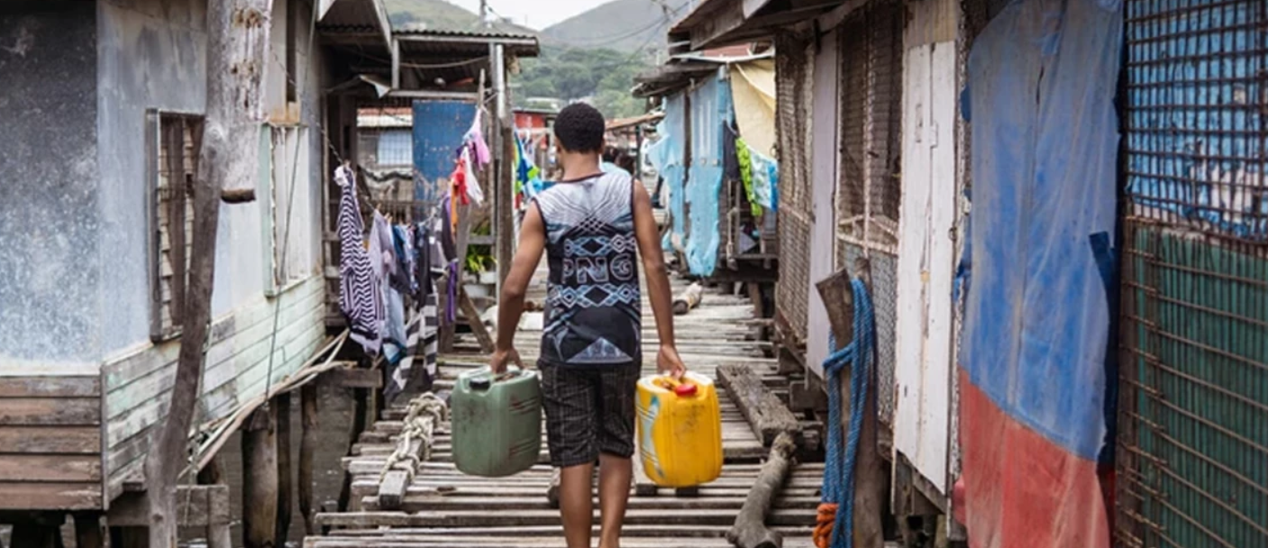
Crédito de la foto: Shutterstock
Hace casi 10 años, los países de todo el mundo adoptaron los Objetivos de Desarrollo Sostenible (ODS), 17 metas que la comunidad mundial debe alcanzar para 2030 a fin de garantizar la paz y la prosperidad para las generaciones actuales y futuras. El primero de estos objetivos, el ODS 1, exige poner fin a la pobreza en todas sus formas en todo el mundo.
Si bien se ha avanzado mucho en la reducción de la pobreza mundial, la dura verdad es que no estamos en camino de alcanzar este objetivo. Tras décadas de disminución de la pobreza mundial, el ritmo de reducción comenzó a desacelerarse alrededor de 2015, junto con un tibio crecimiento económico. Durante el período 2020-2022, se produjeron graves retrocesos en la reducción de la pobreza, ya que los países se tambaleaban por crisis superpuestas, como la pandemia de COVID-19, las perturbaciones climáticas, el elevado endeudamiento, la fragilidad y los conflictos.
En 2022, alrededor de 712 millones de personas vivían en la pobreza extrema, con menos de 2,15 dólares al día, el umbral de pobreza para los países de bajos ingresos. La pobreza también sigue siendo un grave problema en muchos países de ingresos medianos. En 2022, 3.600 millones de personas, casi la mitad de la población mundial, vivían con menos de 6,85 dólares al día, el umbral de pobreza de los países de ingresos medianos altos.
Pero la pobreza no se trata solo de la falta de ingresos. Millones de personas se ven privadas diariamente de sus necesidades esenciales, como el acceso a la salud, la educación, la vivienda, el agua o la electricidad, por lo que también se les niega su dignidad.
Con nuestro ritmo actual de progreso, casi 600 millones de personas —alrededor del 7% de la población mundial— seguirán viviendo en la pobreza extrema para 2030, la mayoría de ellas en África subsahariana o en lugares frágiles y afectados por conflictos. A este ritmo, podría llevar más de tres décadas erradicar la pobreza extrema.
No es demasiado tarde para cambiar de rumbo. Si bien el crecimiento económico es importante para volver a la normalidad, por sí solo no garantizará que las personas salgan de la pobreza. Este crecimiento también debe ser más inclusivo y sostenible. La base del crecimiento inclusivo es una inversión en las personas, lo que significa garantizar que tengan un mayor acceso a la atención médica, la educación, los servicios sociales, la infraestructura básica, empleos de mejor calidad y oportunidades.
Los países deben ampliar las oportunidades para que las personas que viven en la pobreza obtengan ingresos más altos y contribuyan de manera más proactiva a la economía, así como eliminar las limitaciones que enfrentan los hogares pobres para acumular activos naturales, financieros y de otro tipo. Esto es especialmente cierto para aquellos que viven en la parte inferior de la escala de ingresos.
Los países también necesitan políticas fiscales que funcionen para todos. Las políticas fiscales pueden reformarse si el gasto público se aleja de los subsidios ineficientes y se adopta en políticas más específicas que apoyen a los hogares pobres y vulnerables. Si están bien diseñados, los sistemas fiscales pueden proteger a los hogares de volver a caer en la pobreza durante una crisis o shock.
Sin embargo, la reducción de la pobreza solo será sostenible si se combina con una acción climática eficaz. Muchas personas que viven en la pobreza son muy vulnerables a los fenómenos meteorológicos extremos, como las inundaciones, los ciclones o las sequías, que están aumentando tanto en frecuencia como en intensidad. Sin embargo, estas personas son las que menos han contribuido a las emisiones globales que están alimentando estos sucesos. Los países deben centrarse en políticas de "doble ganancia" o "triple ganancia", que no solo mejoren los medios de vida de las personas que viven en la pobreza, sino que también disminuyan su vulnerabilidad a los riesgos climáticos y ayuden a mitigar los peligros climáticos futuros.
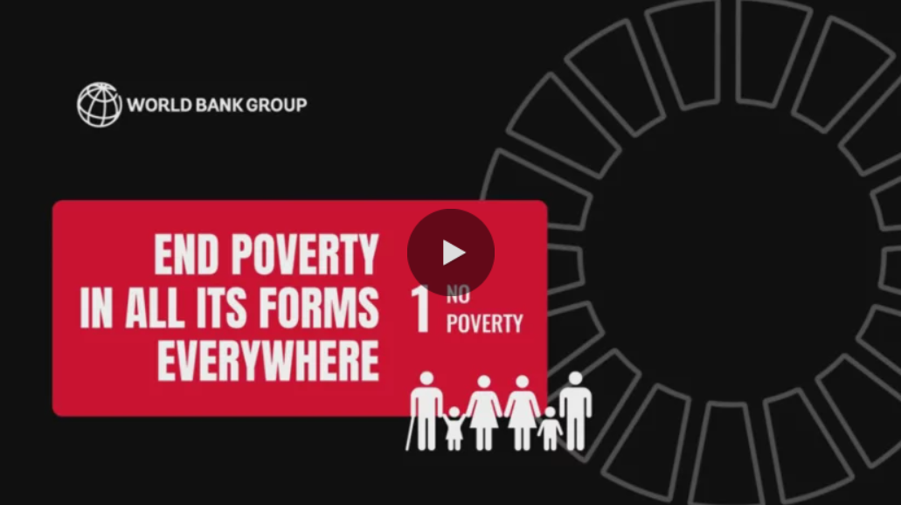
Todavía estamos a tiempo de corregir el rumbo, pero los múltiples desafíos globales entrelazados a los que nos enfrentamos exigen un enfoque diferente para avanzar. Esto requiere que todos trabajemos juntos, incluidos los gobiernos, la sociedad civil, las organizaciones internacionales, el sector privado y los ciudadanos. Necesitamos políticas nacionales ambiciosas que den prioridad a la reducción de la pobreza, especialmente donde está más arraigada, combinadas con el apoyo de la comunidad internacional para ayudar a hacer realidad estos objetivos.
Esta acción conjunta también incluye el impulso de la financiación a largo plazo. En medio de una deuda elevada y un espacio fiscal limitado, los países de bajo ingreso enfrentan graves limitaciones en su capacidad para invertir en áreas esenciales como la educación, la atención de la salud y la infraestructura, todas las cuales son clave para la reducción sostenida de la pobreza. La asistencia oficial para el desarrollo de los países de ingresos altos es fundamental para financiar los objetivos de desarrollo de los países de ingresos bajos y, por lo tanto, los donantes deben cumplir sus compromisos de larga data.
Las instituciones multilaterales y de desarrollo, incluido el Grupo Banco Mundial, pueden aprovechar este financiamiento para obtener aún más recursos. Uno de los mejores ejemplos de este poder catalizador es nuestra Asociación Internacional de Fomento, que está trabajando para reponer sus recursos este año a fin de que podamos seguir brindando un apoyo fundamental a los países de bajos ingresos para combatir la pobreza y otros desafíos apremiantes del desarrollo.
Debemos seguir siendo optimistas y centrados en el desarrollo de soluciones eficaces e innovadoras. Es por eso que un grupo internacional de expertos en desarrollo se reunió hace unos meses para explorar formas prácticas de impulsar el progreso hacia la erradicación de la pobreza. Sus recomendaciones se presentan en el Foro Político de Alto Nivel sobre el Desarrollo Sostenible, que se está celebrando actualmente en la ciudad de Nueva York, donde ministros y representantes de países de todo el mundo debatirán cómo reforzar la agenda 2030.
No tenemos tiempo que perder. Debemos intensificar la acción mundial para estimular un crecimiento más fuerte, inclusivo y sostenible que pueda ayudarnos a volver a la senda de la creación de un mundo libre de pobreza en un planeta habitable.

- POBREZA
- OBJETIVOS DE DESARROLLO SOSTENIBLE (ODS)


